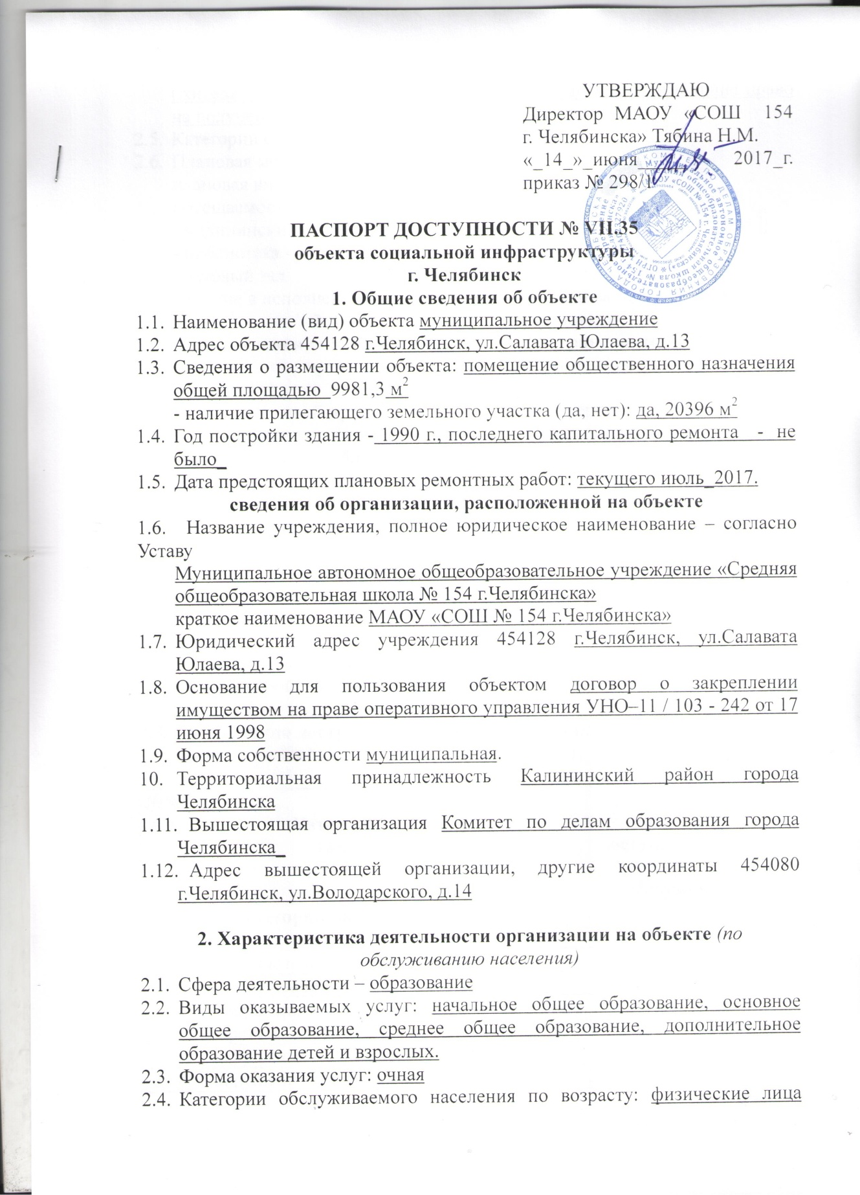 (жители города Челябинска в возрасте от 6,5 до 18 лет, имеющие право на получение образования соответствующего уровня)

2.5. Категории обслуживаемых инвалидов: ОДА, У

2.6. Плановая мощность:

плановая вместимость здания – 835 человек

посещаемость (количество обслуживаемых в день):

- медицинский кабинет - до 15 человек

- библиотека - до 60 человек

- актовый зал - до 150 человек

2.7. Участие в исполнении ИПР инвалида, ребенка-инвалида (да, нет) - да

**3. Состояние доступности объекта**

**3.1. Путь следования к объекту пассажирским транспортом**

(описать маршрут движения с использованием пассажирского транспорта)

Автобус, трамвай, троллейбус - остановка «Чичерина»

наличие адаптированного пассажирского транспорта к объекту – нет

**3.2. Путь к объекту от ближайшей остановки пассажирского транспорта:**

3.2.1 расстояние до объекта от остановки «Чичерина» – 900-950 м

3.2.2 время движения (пешком) 10 - 15 мин.

3.2.3 наличие выделенного от проезжей части пешеходного пути (*да, нет*) да

3.2.4 перекрестки: (нерегулируемые; регулируемые, со звуковой сигнализацией, таймером)– перекрестки регулируемые

3.2.5 информация на пути следования к объекту: акустическая, тактильная, визуальнаянет

3.2.6 перепады высоты на пути: есть, нет - незначительные есть

Их обустройство для инвалидов на коляске: да, нет - нет

**3.3. Организация доступности объекта для инвалидов – форма обслуживания\***

|  |  |  |
| --- | --- | --- |
| №№  п/п | **Категория инвалидов**  (вид нарушения) | **Вариант организации доступности объекта**  (формы обслуживания)* |
| 1. | **Все категории инвалидов и МГН** |  |
|  | *в том числе инвалиды:* |  |
| 2 | передвигающиеся на креслах-колясках | **ВНД** |
| 3 | с нарушениями опорно-двигательного аппарата | ДУ |
| 4 | с нарушениями зрения | ВНД |
| 5 | с нарушениями слуха | ВНД |
| 6 | с нарушениями умственного развития | ДУ |

* - указывается один из вариантов: **«А», «Б», «ДУ», «ВНД»**

**3.4. Состояние доступности основных структурно-функциональных зон**

|  |  |  |
| --- | --- | --- |
| №  п/п | **Основные структурно-функциональные зоны** | **Состояние доступности, в том числе для основных категорий инвалидов\*\*** |
| 1 | Территория, прилегающая к зданию (участок) | **ДП-И (**ОДА, У) |
| 2 | Вход (входы) в здание | **ДП-И (**ОДА, У) |
| 3 | Путь (пути) движения внутри здания (в т.ч. пути эвакуации) | **ДП-И (**ОДА, У) |
| 4 | Зона целевого назначения здания (целевого посещения объекта) | **ДП-И (**ОДА, У) |
| 5 | Санитарно-гигиенические помещения | **ДП-И (**ОДА, У) |
| 6 | Система информации и связи (на всех зонах) | **ДП-И (**ОДА, У) |
| 7 | Пути движения к объекту (от остановки транспорта) | **ДП-И (**ОДА, У) |

**\*\*** Указывается: **ДП-В** - доступно полностью всем; **ДП-И** (К, О, С, Г, У) – доступно полностью избирательно (указать категории инвалидов); **ДЧ-В** - доступно частично всем; **ДЧ-И** (К, О, С, Г, У) – доступно частично избирательно (указать категории инвалидов); **ДУ** - доступно условно, **ВНД** – временно недоступно

**3.5. ИТОГОВОЕ ЗАКЛЮЧЕНИЕ о состоянии доступности ОСИ**:

МАОУ «СОШ № 154 г. Челябинска» признать условно доступным для всех категорий инвалидов (О,У).

Для принятия решения об адаптации учреждения требуется согласование со специалистами, для рассмотрения возможности альтернативной формы обслуживания по всем основным структурно-функциональным зонам.

**4. Управленческое решение**

**4.1. Рекомендации по адаптации основных структурных элементов объекта**

|  |  |  |
| --- | --- | --- |
| №  п\п | **Основные структурно-функциональные зоны объекта** | **Рекомендации по адаптации объекта (вид работы)\*** |
| 1 | Территория, прилегающая к зданию (участок) | не нуждается |
| 2 | Вход (входы) в здание | не нуждается |
| 3 | Путь (пути) движения внутри здания (в т.ч. пути эвакуации) | не нуждается |
| 4 | Зона целевого назначения (целевого посещения объекта) | ремонт (текущий) |
| 5 | Санитарно-гигиенические помещения | ремонт (текущий) |
| 6 | Система информации на объекте (на всех зонах) | не нуждается |
| 7 | Пути движения к объекту (от остановки транспорта) | не нуждается |

*- указывается один из вариантов (видов работ): не нуждается; ремонт (текущий, капитальный); индивидуальное решение с ТСР; технические решения невозможны – организация альтернативной формы обслуживания

4.2. Период проведения работ - в рамках подготовки школы к новому учебному году.

4.3. Ожидаемый результат (по состоянию доступности) после выполнения работ по адаптации_- полная доступность помещений школы для указанных категорий обучающихся с ОВЗ.

4.4. Для принятия решения не требуется согласование с Управлением социального развития Администрации города Челябинска.

4.5. Информация размещена (обновлена) на Карте доступности субъекта РФ дата **-** да

**5. Особые отметки**

Паспорт сформирован на основании:

1. Анкеты (информации об объекте) от «07» июня 2017 г.,

2. Акта обследования объекта: № акта 1 от «07» июня 2017 г.

3. Решения Комиссии от «07» июня 2017 г.